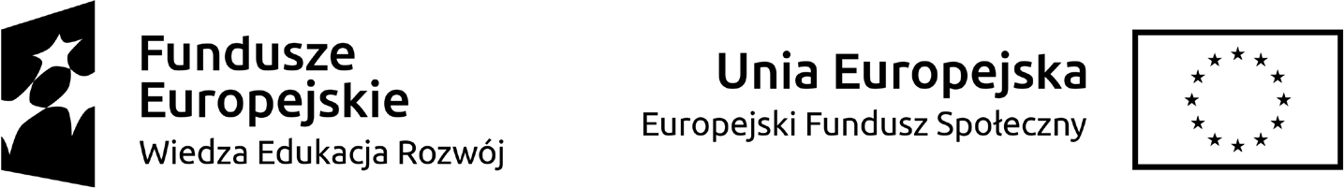

Wniosek o udzielenie finansowego wsparcia pomostowego w ramach projektu "Młodzi z POWEREM".
Numer wniosku  /wypełnia przyjmujący wniosek/: |  | Data wpływu  /wypełnia przyjmujący wniosek/:

Projekt “Młodzi z POWEREM”, nr WND-POWR.01.02.01-20-0004/20, współfinansowany ze środków Unii Europejskiej w ramach Europejskiego Funduszu Społecznego

Nazwisko i imię  Uczestnika projektu |  | Indywidualny numer identyfikacyjny (tożsamy z  numerem formularza rekrutacyjnego)
Wnioskuję o przyznanie wsparcia pomostowego finansowego na pokrycie bieżących wydatków ponoszonych w firmie w kwocie
maksymalnie 2600,00 zł netto (bez podatku VAT)/miesięcznie przez okres do 6 miesięcy od dnia rozpoczęcia działalności gosp.

Nazwa wnioskowanego wydatku  (np. ZUS, wydatki bieżące (należy wymienić jakie)- |  | 1. miesiąc  wsparcia | 2. miesiąc  wsparcia | 3. miesiąc  wsparcia | 4. miesiąc  wsparcia | 5. miesiąc  wsparcia | 6. miesiąc  wsparcia
sprawdź z § 9 Regulaminu przyznawania środków |  | (kwota | (kwota | (kwota | (kwota | (kwota | (kwota
finansowych na założenie własnej działalności |  | netto) | netto) | netto) | netto) | netto) | netto)
gospodarczej oraz wsparcia pomostowego
RAZEM

¹ Składki na ubezpieczenie społeczne MUSZĄ BYĆ podane w ODDZIELNEJ POZYCJI

Uzasadnienie
- Uzasadnij zasadność przyznania wsparcia
- Wykaż związek wydatków planowanych do poniesienia ze wsparcia pomostowego w stosunku do prowadzonej działalności gospodarczej
- Określ, czy wydatki planowane do poniesienia ze wsparcia pomostowego nie są tożsame z wydatkami w ramach jednorazowego
wsparcia finansowego na rozpoczęcie własnej działalności gospodarczej

Załączniki:
- Oświadczenie o pomocy de minimis (załącznik nr 2)
- Formularz informacji przedstawianych przy ubieganiu się o pomoc de minimis (załącznik nr 3)
- Oświadczenia (załącznik nr 5) oraz oświadczenie osoby z niepełnosprawnością (załącznik 12)- jeśli dotyczy

…………………………………………………… ………………………………………………………………. (data) podpis Uczestnika/czki projektu

